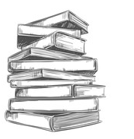
Čtenářský list

Název knihy:
Autor: |  | Ilustrátor:
Nakladatelství:
Rok vydání: | Počet stran:
Hlavní hrdina/hrdinové:
Kde se děj odehrává:
Nejvíce se mi líbilo…
Obrázek
Jak se mi kniha líbila?

